RESULTATLISTA

16:e

RYSSBERGSKNALLEN

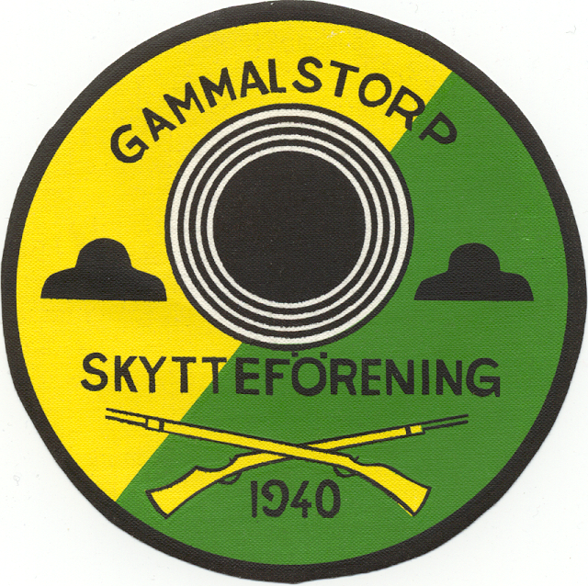

06-05-14

GAMMALSTORP

Final ligg
Namn | Förening | Resultat | 1 | 2 | Summa | 1 | 2 | 3 | 4 | 5 | tot
Camilla Oskarsson | Älmuhult skf | 193 | 48 | 49 | 290 | 10 | 10 | 10 | 9 | 10 | 339 | Guld
Emelie Lindén | Sölvesborg skf | 193 | 49 | 49 | 291 | 10 | 10 | 9 | 9 | 9 | 338 | Silver
Östen Tarland | Eslövs skg | 195 | 48 | 47 | 290 | 10 | 9 | 10 | 9 | 10 | 338 | Brons
Veronica Jakobsson | Öved Östraby skf | 193 | 48 | 46 | 287 | 10 | 10 | 9 | 10 | 10 | 336
Johan Christensson | Falsterbo-Vellinge skf | 192 | 48 | 45 | 285 | 10 | 10 | 9 | 10 | 10 | 334
Johan Edwardsson | Mörrum skf | 191 | 45 | 49 | 285 | 10 | 9 | 10 | 10 | 9 | 333
Alina Ejder | Sölvesborg skf | 191 | 47 | 46 | 284 | 9 | 10 | 9 | 10 | 9 | 331
Viktor Webeklint | Staffanstorp skf | 193 | 43 | 46 | 282 | 9 | 9 | 10 | 9 | 10 | 329
Jonas Löfgren | Lyckeby skf | 191 | 44 | 47 | 282 | 9 | 9 | 10 | 9 | 9 | 328
Patricia Ekelund | Staffanstorp skf | 191 | 45 | 44 | 280 | 10 | 9 | 9 | 8 | 10 | 326
Final ställning
Namn | Förening | Resultat | 1 | 2 | Summa | 1 | 2 | 3 | 4 | 5 | tot
Jamie Håkansson | Mörrum skf | 180 | 46 | 46 | 272 | 8 | 9 | 10 | 9 | 7 | 315 | Guld
Johan Christensson | Falsterbo-Vellinge skf | 184 | 48 | 43 | 275 | 9 | 6 | 5 | 8 | 8 | 311 | Silver
Johan Rudolfsson | Ringamåla | 171 | 48 | 44 | 263 | 9 | 7 | 9 | 8 | 8 | 304 | Brons
Martin Andersson | Gammalstorps skf | 172 | 50 | 44 | 266 | 9 | 7 | 10 | 6 | 5 | 303
Jennie Rudolfsson | Ringamåla | 173 | 47 | 41 | 261 | 9 | 6 | 9 | 8 | 7 | 300
Viktor Webeklint | Staffanstorp skf | 171 | 48 | 39 | 258 | 9 | 5 | 8 | 9 | 9 | 298
Willy Fohlin | Ringamåla | 168 | 45 | 42 | 255 | 10 | 10 | 4 | 6 | 8 | 293
Bengt Karlsson | Kallinge F17 skf | 169 | 48 | 36 | 253 | 7 | 3 | 8 | 10 | 5 | 286
Daniel Henriksson | Gammalstorps skf | 165 | 47 | 43 | 255 | 5 | 5 | 5 | 9 | 5 | 284
Patricia Eklund | Staffanstorp skf | 165 | 47 | 39 | 251 | 4 | 9 | 9 | 6 | 3 | 282
Madeleine Nilsson | Ystads skf | 169 | 46 | 40 | 255 | 8 | 0 | 7 | 3 | 5 | 278

Ryssbergsknallen 2006
Liggande
Resultat K 9
Plac | Namn | Klubb | Totalt
1 | Axel Johansson | Sölvesborg skf (K) | 172
2 | Sofia Bengtsson | Brönnestad skf | 167

Resultat K 11
Plac | Namn | Klubb | Totalt
1 | Ebba Karlsson | Ringamåla | 190
2 | Andreas Sandgren | Ringamåla | 183
3 | Simon Ohlsson | Sölvesborg skf (K) | 183
4 | Viktor Bengtsson | Brönnestad skf | 182
5 | Anna Carlsson | Sölvesborg skf (K) | 174

Resultat K 13
Plac | Namn | Klubb | Totalt
1 | Emelie Lindén | Sölvesborg skf (K) | 193
2 | Alina Ejder | Sölvesborg skf (K) | 191
3 | Sarah Nilsson | Ystads skg | 190
4 | Paula Ekelund | Staffanstorp skf | 189
5 | Simon Bengtsson | Brönnestad skf | 187
6 | Emilia Ohlin | Gammalstorps skf | 187
7 | Johan Manneby | Ringamåla | 186
8 | Peter Nilsson | Löberöd | 186
9 | Susanna Olsson | Ringamåla | 184
10 | Hilda Bergqvist | Kallinge F17 skf (K) | 184
11 | Jimmy Janzon | Karlshamns skf (K) | 174
12 | Johan Carlsson | Sölvesborg skf (K) | 151

Resultat K 15
Plac | Namn | Klubb | Totalt
1 | Veronica Jakobsson | Öved Östraby skf | 193
2 | Camilla Oskarsson | Älmhult skf | 193
3 | Johan Christensson | Falsterbo-Vellinge skf | 192
4 | Hampus Kallenberg | Sölvesborg skf (K) | 190
5 | Julia Bertilsson | Gammalstorps skf | 189
6 | Johan Lundh | Brönnestad skf | 188
7 | Emelie Fagerström | KA 2 | 188
8 | Gustav Engkvist | Brönnestad skf | 187
9 | Jimmie Karlsson | Olofström skg | 187
10 | Victor Svensson | Sölvesborg skf (K) | 186
11 | Herman Fagerström | KA 2 | 186
12 | Claes Persson | Kallinge F17 skf (K) | 186
13 | Pernilla Ekelund | Staffanstorp skf | 184
14 | Jessie Svensson | Sölvesborg skf (K) | 184
15 | Matilda Karlsson | Ringamåla | 183
16 | Ola Håkansson | Lyckeby skf | 180
17 | Alexandra Bertram | Gammalstorps skf | 179
18 | Jakob Kristensson | Lyckeby skf | 178
19 | Olof Bergqvist | Kallinge F17 skf (K) | 176

Resultat K 17
Plac | Namn | Klubb | Totalt
1 | Viktor Webeklint | Staffanstorp skf | 193
2 | Patricia Ekelund | Staffanstorp skf | 191
3 | Jonas Löfgren | Lyckeby skf | 191
4 | Johan Edwardsson | Mörrum skg | 191
5 | Emma Karlsson | Mörrum skg | 187
6 | Lotta Andersson | Gammalstorps skf | 186
7 | Madeleine Nilsson | Ystads skg | 184
8 | Amanda Landin | Brönnestad skf | 179
9 | Andrée Knutsson | Gammalstorps skf | 174

Resultat K BL
Plac | Namn | Klubb | Totalt
1 | Eva-lill Svensson | Sölvesborg skf (K) | 187
2 | Leif Janzon | Karlshamns skf (K) | 183
3 | Stig Nilsson | Karlshamns skf (K) | 181
4 | Asbjörn Andersen | Karlshamns skf (K) | 171

Resultat K AL
Plac | Namn | Klubb | Totalt
1 | Anders Andersson | Gammalstorps skf | 189
2 | Martin Andersson | Gammalstorps skf | 186
3 | Jennie Rudolfsson | Ringamåla | 185
4 | Annika Abrahamsson | Kallinge F17 skf (K) | 184
5 | Sven-Anders Knutsson | Gammalstorps skf | 179

Resultat K EL
Plac | Namn | Klubb | Totalt
1 | Robert Edwardsson | Mörrum skg | 187
2 | Madeleine Ljungdahl | Ringamåla | 187
3 | Jamie Håkansson | Mörrum skg | 187
4 | Daniel Henriksson | Gammalstorps skf | 187
5 | Johan Rudolfsson | Ringamåla | 184

Resultat K VET
Plac | Namn | Klubb | Totalt
1 | Östen Tarland | Eslövs skg (M) | 195
2 | Bengt Karlsson | Kallinge F17 skf (K) | 184
3 | Gun Tarland | Eslövs skg (M) | 184
4 | Willy Fohlin | Ringamåla | 182

Lagtävling Lagt 1
Plac | Lag | Total
1 | Staffanstorp skf | 568
 | Viktor Webeklint | 193
 | Patricia Ekelund | 191
 | Pernilla Ekelund | 184
2 | Sölvesborg skf (Lag 1) | 568
 | Emelie Lindén | 193
 | Alina Ejder | 191
 | Jessie Svensson | 184
3 | Mörrum skg | 565
 | Johan Edwardsson | 191
 | Robert Edwardsson | 187
 | Jamie Håkansson | 187
4 | Gammalstorps skf (Lag 2) | 562
 | Julia Bertilsson | 189
 | Emilia Ohlin | 187
 | Lotta Andersson | 186
5 | Ringamåla (Lag 2) | 560
 | Ebba Karlsson | 190
 | Johan Manneby | 186
 | Johan Rudolfsson | 184
6 | Sölvesborg skf (Lag 2) | 559
 | Hampus Kallenberg | 190
 | Victor Svensson | 186
 | Simon Ohlsson | 183
7 | Brönnestad skf | 557
 | Johan Lundh | 188
 | Simon Bengtsson | 187
 | Viktor Bengtsson | 182
8 | Ringamåla (Lag 1) | 550
 | Susanna Olsson | 184
 | Andreas Sandgren | 183
 | Matilda Karlsson | 183
9 | Gammalstorps skf (Lag 1) | 547
 | Daniel Henriksson | 187
 | Martin Andersson | 186
 | Andrée Knutsson | 174
10 | Gammalstorps skf (Lag 3) | 368
 | Anders Andersson | 189
 | Sven-Anders Knutsson | 179
 | Per-Olof Olofsson | 0

Ryssbergsknallen 2006
Ställning
Resultat K AS
Plac | Namn | Klubb | Totalt
1 | Jennie Rudolfsson | Ringamåla | 173
2 | Daniel Henriksson | Gammalstorps skf | 165
3 | Madeleine Ljungdahl | Ringamåla | 160

Resultat K BS
Plac | Namn | Klubb | Totalt
1 | Johan Christensson | Falsterbo-Vellinge skf | 184
2 | Martin Andersson | Gammalstorps skf | 172
3 | Viktor Webeklint | Staffanstorp skf | 171
4 | Madeleine Nilsson | Ystads skg | 169
5 | Patricia Ekelund | Staffanstorp skf | 165
6 | Andrée Knutsson | Gammalstorps skf | 164
7 | Stig Nilsson | Karlshamns skf (K) | 163
8 | Leif Janzon | Karlshamns skf (K) | 156
9 | Karin Andersson | Gammalstorps skf | 140
10 | Asbjörn Andersen | Karlshamns skf (K) | 140

Resultat K ES
Plac | Namn | Klubb | Totalt
1 | Jamie Håkansson | Mörrum skg | 180
2 | Johan Rudolfsson | Ringamåla | 171

Resultat K VET
Plac | Namn | Klubb | Totalt
1 | Bengt Karlsson | Kallinge F17 skf (K) | 169
2 | Willy Fohlin | Ringamåla | 168

Ställning
Lagtävling Lagt 1
Plac | Lag | Total
1 | Ringamåla | 504
 | Jennie Rudolfsson | 173
 | Johan Rudolfsson | 171
 | Madeleine Ljungdahl | 160
2 | Gammalstorps skf | 501
 | Martin Andersson | 172
 | Daniel Henriksson | 165
 | Andrée Knutsson | 164

